关于2014级学生体育课网上选课的通知

各有关单位：
根据工作安排，2014/2015学年第一学期体育课在教学管理系统进行网上选课。2014级学生体育课网上选课时间如下：
1．初选时间为：2014年9月12日16：00（星期五）—9月15日08：00（星期一）。
请各学院务必通知学生登录教学管理系统在规定的时间内进行体育课选课。
注意事项：
1．请各位2014级学生在正式上体育课前务必亲自登陆选课系统查看是否选课成功。
2．选“乒乓球”课程的同学请自带球拍。

附件：学生网上体育课选课操作指南

教务处
2014年9月12日

附件：学生网上选课操作指南
第一步、登陆正方教学管理系统网页（在浏览器输入：210.44.159.4；210.44.159.20；210.44.159.22；也可直接登录教务处主页点击“网上选课”）如图1，输入用户名、密码，选择“学生”，然后点击“登录”。
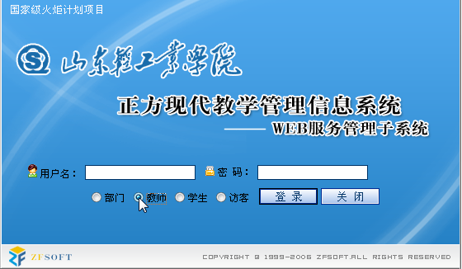
图1

第二步、点击“网上选课”->“体育课”进入选课系统（如图2、图3）。
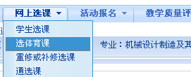
图2
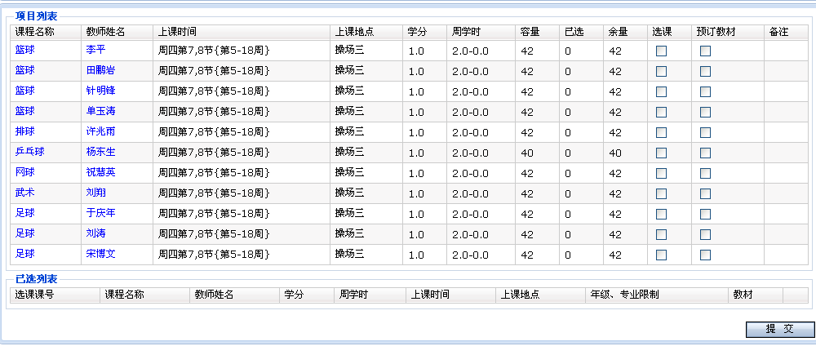
图3
第三步、点击‘选课’下面的空白方框，并显示‘√’（如图4） ，预定教材无需选择，然后点击‘提交’。
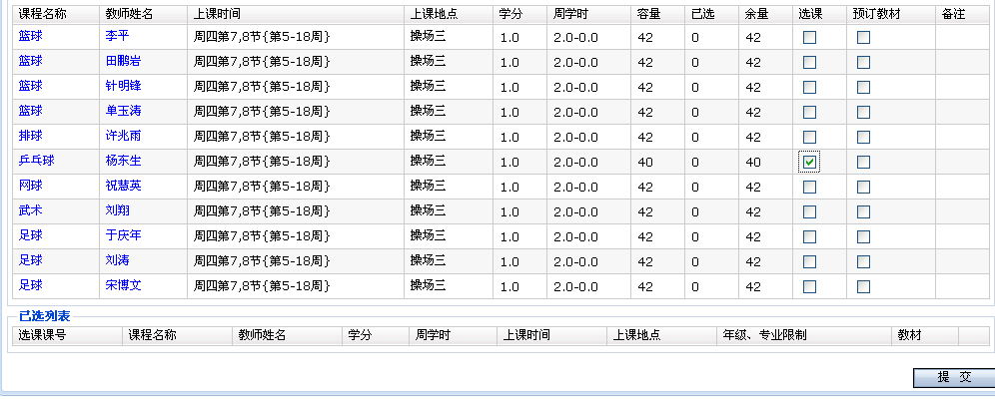
图4
第四步、‘提交’后，会显示‘已选课程’ （如图5）。
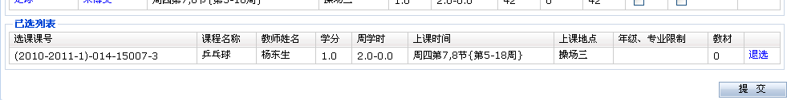图5
注：如想改选，可以点击‘退选’，并重复上述第3、4步骤。
完成上述步骤后，体育选课过程结束。请点击‘系统维护’ ->‘退出系统’。
(退出后，请各位同学不要忘记关闭所有开启的窗口，以防他人进入，造成不良后果！)

